МОУ «Двинская средняя общеобразовательная школа»

ЧЕЛОВЕК ИНТЕРЕСНОЙ СУДЬБЫ

Кунчевская Дарья

10 класс

2010 год

План сочинения:

1.Великие люди России.

2.Человек интересной судьбы:
А) жизнь в крестьянской семье;
Б) начало трудового пути;
В) Иван Александрович- глава семьи.

3. Награды за нелегкий труд.

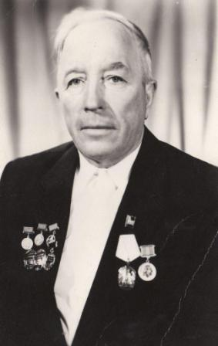

Наша огромная страна всегда славилась великими людьми: Петр 1, Юрий Гагарин, Александр Суворов, Пушкин. Каждый из этих людей сделали для России очень многое. Но и в таежных глубинках рождались люди, которые не жалели ни себя, ни своих сил, для благополучия своей Родины. И таких людей всегда было много. И живут они дружно, как одна семья. Если строят дом, то сообща, и не ждут за это награды. Если встречают праздник- то всей деревней. Так было, есть и так будет всегда. Об одном из таких людей , я хочу рассказать.
16 сентября 1927 года в деревне Ченстаховке, в простой крестьянской семье родился Дзалба Иван Александрович. Уже с детских лет он знал, что такое труд. Когда ему исполнилось 9 лет, умер отец. Осталась без кормильца семья: Иван и трое его братьев. Школа в Ченстаховке была начальная, поэтому окончив 4 класса , он продолжил обучение в Тюхтете, где и закончил 7 классов.
С 14 лет Ивану доверили колхозную пасеку в 100 ульев. Так случилось, что не на войне, не в армии он не был. Каждый день с мая по октябрь в 6 часов утра он мчался на пасеку. Пасека находилась на Варшавке. На коне и по плохой дороге , путь занимал более 3-х часов. Зимой делал рамки для ульев. Их надо было не меньше тысячи. Своими руками делал скамейки и табуретки, которые и по сей день служат его семье.
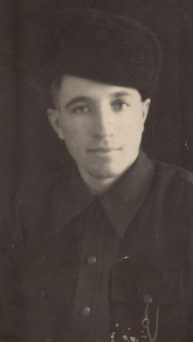
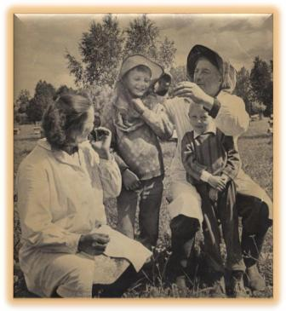

В ноябре 1952 года Иван женился на латгалке Аделе. В те времена был обычай, если твоя национальность латгалец, то и жена должна быть латгалкой. С тех пор Аделя стала незаменимой его помощницей на пасеке.
В семье появилось четверо детей. Воспитывая своих детей, приучал их к труду. Они с малых лет они помогали ему на пасеке. Сам он, бывало ,задерживался там на несколько дней. Даже если на селе праздник, Иван отпускал свою семью, а сам оставался на пасеке . Иван Александрович очень любил свою работу, но работать любил один. Не мог терпеть лжи, предательства, воровства. Родные говорят, что он был ответственным, надежным, очень честным, часто жестким. Своих детей очень любил, но никогда не баловал. Они же его почитали и уважали . Для своих дочерей всегда был примером честности и мужественности. Дети всегда знали - на отца можно положиться во всем.

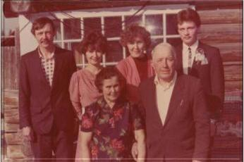

Достаток в доме был всегда (первый телевизор в деревне был у них), но отец учил относиться бережно к каждой заработанной копейке, знать цену труду. Дал хорошее образование всем детям.
Иван Александрович любил собак и лошадей, в хозяйстве считал их главнее и дороже коров и свиней.
Очень любил охоту, много читал.
В 1971 году переехал в Двинку- здесь была школа, а детям надо было закончить десятилетку. В те годы многие были участниками социалистического соревнования в своих областях деятельности. Иван Александрович не раз был победителем соцсоревнования. За добросовестный труд награждался медалями, грамотами, значками. В 1975 году награжден поездкой на Всесоюзный слёт пчеловодов. Участвовал в выставке достижений народного хозяйства СССР.

Дом Дзалба Ивана Александровича всегда был открыт для гостей: и односельчан, и родственников.
Не раз его пасеку посещали известные тогда красноярские писатели- А.Чмыхало, Н.Зябрев.
Иван Александрович прожил 71 год и умер в ноябре 1998 года, после тяжелой болезни.
В семье бережно хранятся все реликвии, связанные с жизнью и деятельностью отца. Он внёс большой вклад в развитие экономики нашего района. Его мёд хранил вкус нашего сибирского лета.

